操作系统课程设计实验报告

实验题目：Linux操作系统安装及使用

姓 名：xx
学 号：xx
专 业：网络空间安全
班 级：xx
老师姓名：王冬

日 期： 2025 年 3 月 27 日
目 录
一 题目介绍 1
二 实验思路 1
三 遇到问题及解决方法 1
四 实验过程、核心代码及实验结果展示 2
五 个人实验改进与总结 6
5.1 个人实验改进 6
5.2 个人实验总结 7
六 参考文献 7

(大家注意，目录是自动生成的，页码从正文部分开始，当同学们把正文写完后，只需要右击目录，选择更新域，目录会自动更新)

一 题目介绍
本实验通过安装和使用openEuler操作系系统，使用Linux基本的远程登录
命令、文件操作命令、文件编辑命令，熟悉Linux的命令行环境。
实验主要任务描述：
·构建鲲鹏云ECS
·通过虚拟机安装openEuler操作系统
·掌握远程登录系统的方法
·掌握Linux中的常用命令
·掌握Linux中开发C语言程序
·熟悉Linux的操作环境
实验目的
·学习掌握如何安装构建ECS
·学习掌握如何使用Linux
·学习掌握如何在Linux中进行编程

二 实验思路
安装VMware->下载openeuler镜像->配置虚拟机->构建云实验环境->ssh远程连接并编辑代码->记录实验结果并分析

三 遇到问题及解决方法
- 下载openeuler镜像速度很慢，这里可以切换其他镜像源如清华源等
- 下载图形化界面时报错，上网搜索相关博客以及查询ai
- 一开始不会使用vim来编辑代码，上网了解了相关知识，如何退出vim的insert模式以及如何保存并退出等等

四 实验过程、核心代码及实验结果展示
- 首先下载VMware软件，并且从openeuler官网下载镜像，这里我选取了openEuler-24.03-LTS-SP1-x86_64-dvd.iso（最新版本），然后开始创建虚拟机，根据宿主机的配置，我分配了100G的磁盘容量，4核处理器以及8G内存，并且搭配了刚刚下载的openeuler镜像。
- 安装完操作系统后，由于CentOS类型64位系统并没有集成图形化界面，为方便使用，我下载了DDE桌面环境，以下是下载截图以及最终界面展示效果：
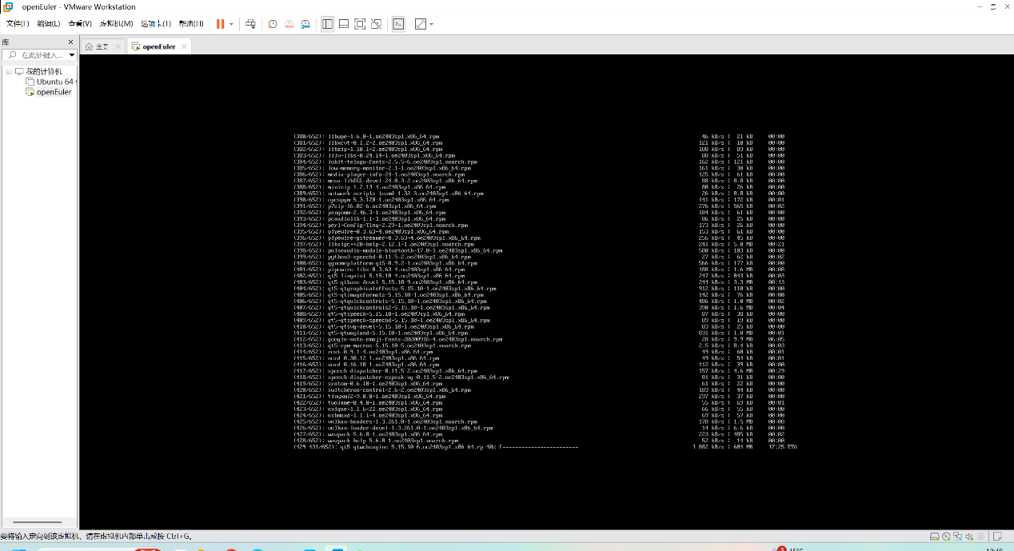
图1
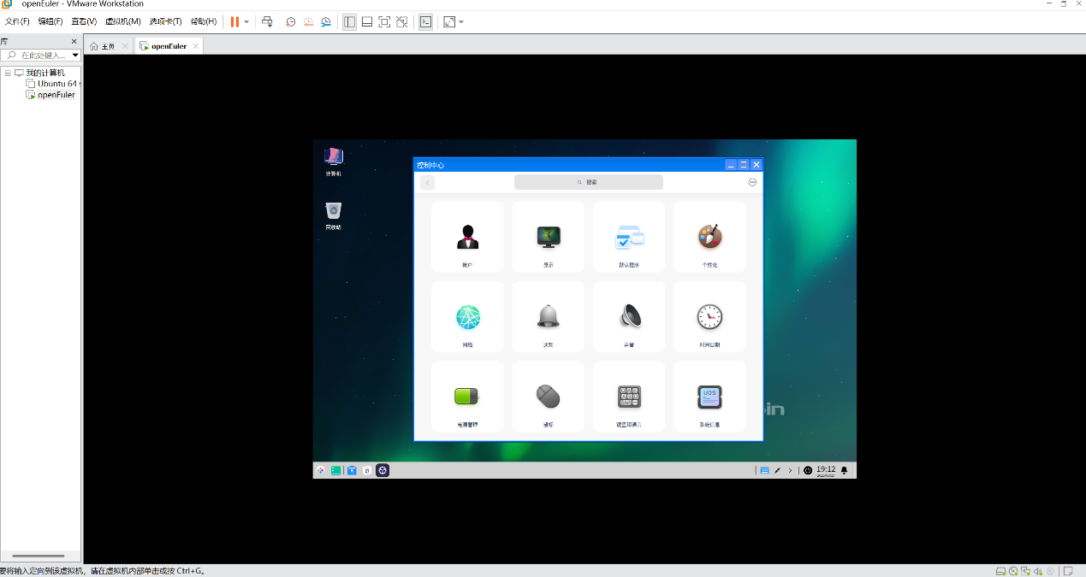
图2
- 根据实验步骤构建云实验环境：创建VPC,选取地区“华东-上海一”，并搭配默认子网。之后创建安全组，选用“通用Web服务器”。接着购买ECS，计费模式选择“按需收费”，公网带宽选择“按流量计费”，CPU架构选择“鲲鹏计算”以及对应openEuler镜像，完成以上配置。
- 通过SSH登录系统：如图所示，选择对应公网ip。
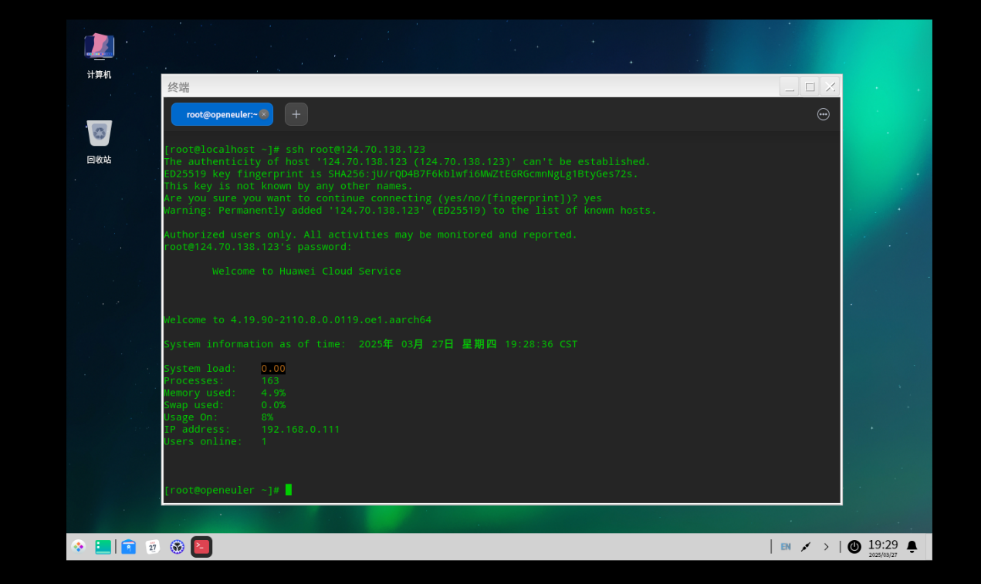
图3
- 下载gcc包，并使用vim编辑题目代码：
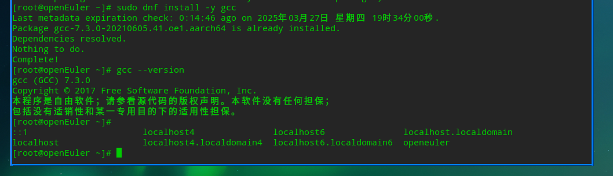
图4
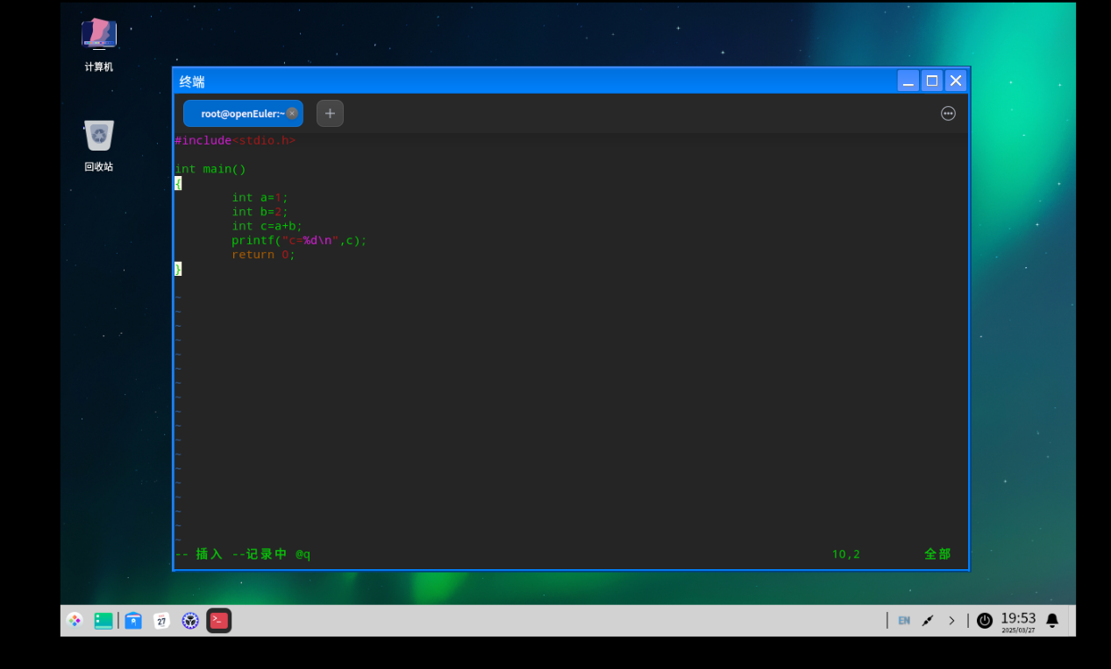
图5
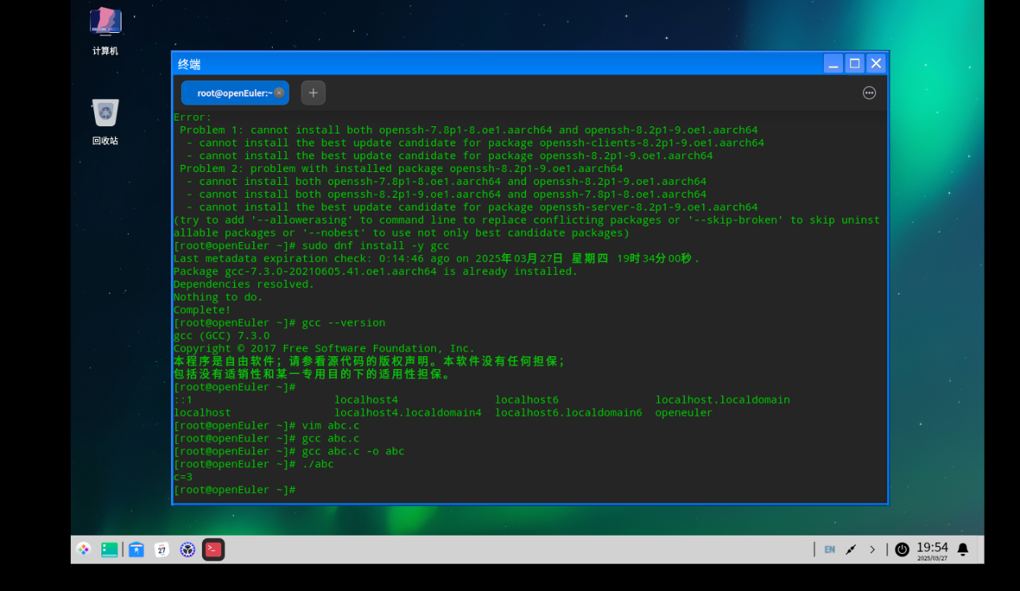
图6，输出运行结果
- 生成汇编文件并查看：
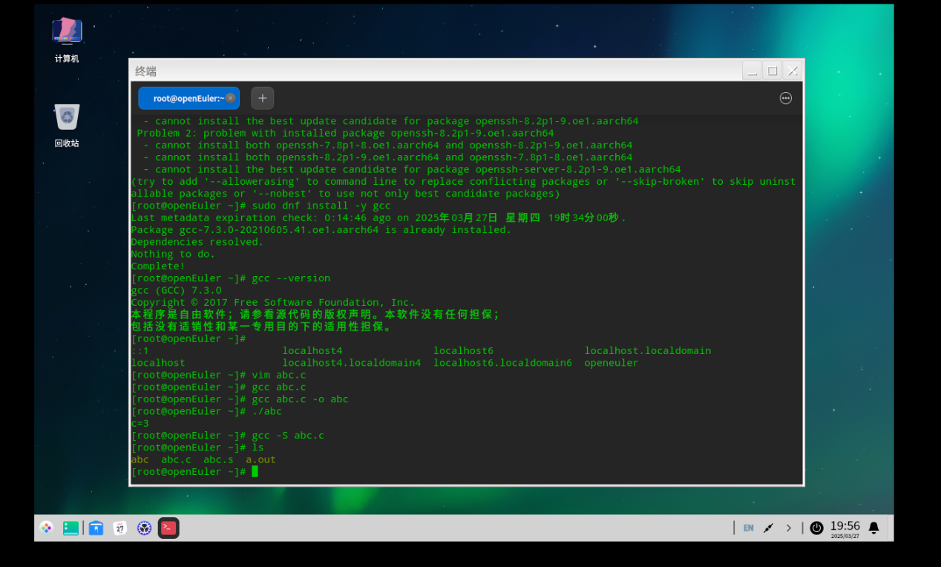
图7
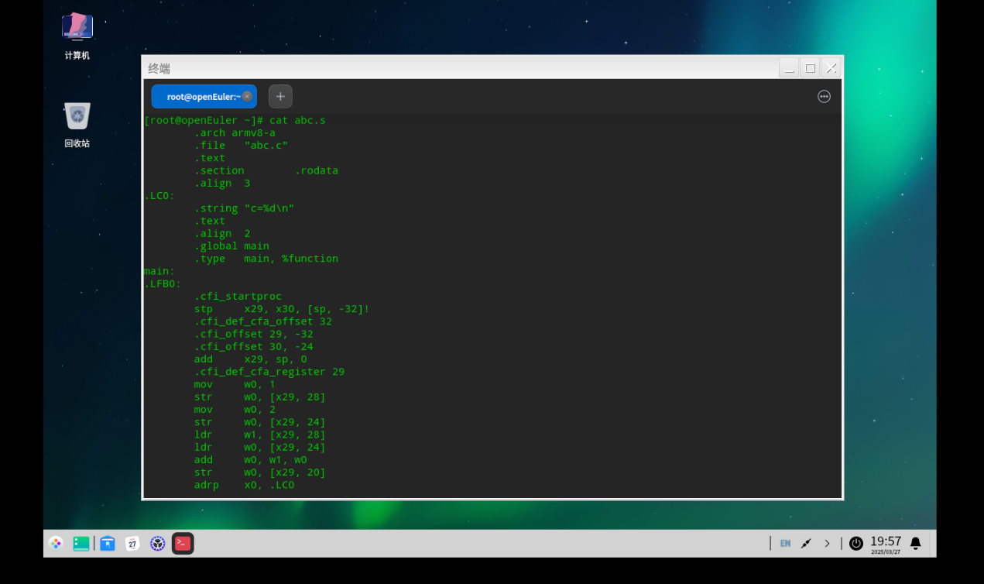
图8
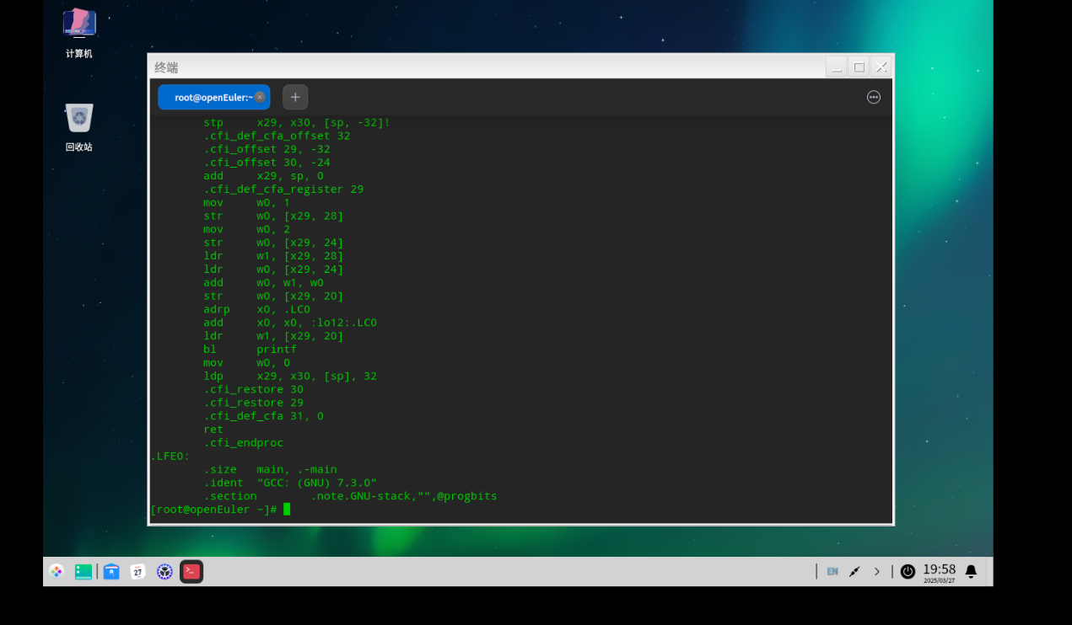
图9

五 个人实验改进与总结

5.1 个人实验改进
由于本次实验内容主要是Linux操作系统安装以及简单的使用，代码部分仅仅是简单的c=a+b的测试实现，没有复杂的算法，所以此处并没有代码的改进，与实验内容不同的是openEuler镜像版本下载的不同（题目使用20.03，实际使用24.03），以及可视化界面的不同（题目使用GNOME,实际使用DDE桌面环境，这个更友好一点）。

5.2 个人实验总结
本次实验围绕 openEuler 操作系统的安装与使用 展开，结合ssh远程登录、基本 Linux 命令、C 语言编程 等内容，使我对 Linux 环境下的开发流程有了更深入的理解。从 VMware 虚拟机的配置到鲲鹏云ECS的搭建，再到编写C语言代码并生成汇编文件，整个过程充满挑战，也让我收获颇丰。首先，在安装openEuler过程中，我遇到了下载镜像速度慢的问题，后来通过切换清华源等国内镜像站点，大幅提升了下载速度。此外，openEuler 默认不包含图形化界面，在安装DDE桌面环境时，也经历了一些依赖安装失败的问题，最终通过查阅官方文档和社区博客顺利解决。这让我意识到，熟练使用搜索引擎和查阅官方文档是解决Linux问题的重要能力。在远程连接阶段，SSH的配置与使用 让我对服务器管理有了直观体验。从创建VPC、配置安全组、选择合适的 CPU 架构（鲲鹏计算），再到 使用终端远程连接云服务器，让我更理解企业级服务器的部署方式。这次实验不仅仅是搭建系统，更是一次 云计算基础设施的实践。实验的核心部分是Linux下C语言程序的编写与汇编代码分析。在 openEuler 中安装 gcc 后，我使用 vim 编辑代码，并通过 gcc -S abc.c 生成汇编代码。在对比 ARMv8（鲲鹏处理器）与 x86_64（Intel/AMD） 汇编指令时，我发现 ARMv8 主要依赖寄存器，而x86_64更依赖栈操作。这让我深刻理解了RISC（精简指令集）与 CISC（复杂指令集）之间的架构差异，也让我更加关注底层优化的问题。此外，实验过程中也有一些小插曲，比如刚开始 不熟悉 Vim 编辑器，导致代码无法正常保存退出。通过查阅 Vim 的使用方法，我学会了插入模式（i）、保存退出（:wq）、强制退出（:q!） 等基本操作，逐步适应了Linux的高效开发方式。总体而言，这次实验让我不仅掌握了 openEuler 的安装和使用，也提升了 Linux 远程操作、服务器管理、C 语言编译及汇编分析 的能力。更重要的是，实验过程中遇到问题、查阅资料、解决问题的过程，让我体验到了探索未知技术的成就感。相信未来在实际开发中，这些能力会不断发挥作用。

六 参考文献
主要参考如下：
- https://zhuanlan.zhihu.com/p/229861153
- https://blog.csdn.net/qq_50824019/article/details/124526889
- https://zhuanlan.zhihu.com/p/15171386380

